ĐỀ KIỂM TRA CHUYÊN ĐỀ – LỚP 6B1…… Thời gian: 45 phút
Bài số 2: Lũy thừa – Thứ tự tính toán – Tính chất chia hết
Bài 1. (2 điểm) Viết kết quả mỗi phép tính sau dưới dạng một lũy thừa:
a) 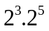 b) 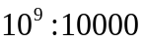
c) 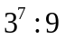 d) 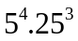
Bài 2. (2 điểm) Tính giá trị của các biểu thức sau:
a) 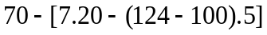 b) 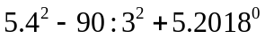
c) 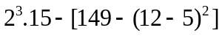 d) 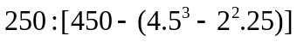
Bài 3. (3 điểm). Tìm x, biết:
a) 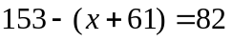 b) 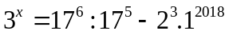
c) 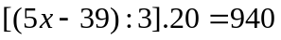 d) 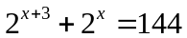
Bài 4. (1,5 điểm). So sánh hai lũy thừa bằng cách hợp lý nhất:
a) 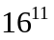 và 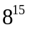 b) 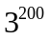 và 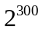 c) 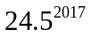 và 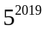
Bài 5. (1 điểm). Tìm số tự nhiên n khác 0 sao cho: 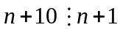
Bài 6. (0,5 điểm). Cho 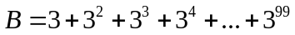. Chứng minh rằng: B chia hết cho 13
---- Hết -----

